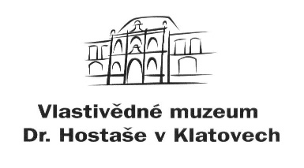
Objednávka č. 182 / 2025

příspěvková organizace

Datum: …..

Objednavatel: Vlastivědné muzeum Dr. Hostaše v Klatovech,

příspěvková organizace

Hostašova 1, 339 01 Klatovy IV

IČO: 00075078
DIČ: CZ00075078
Telefon: 376 326 353
Bankovní spojení: ………..
Číslo účtu: …………….
Adresa dodavatele: Knihařství Martina Šnejdarová
Rozvoj 97, 339 01 Klatovy

Obsah objednávky: Vazbu a převazbu knih, novin a časopisů, zlacení názvu, vročení
a celoplátěnou černou vazbu. Seznam uveden v příloze.

Předpokládaná cena (bez DPH): 99.000,- Kč. Dodavatel není plátce DPH.

Typ zakázky: zboží a služby

Termín dodávky: 29. 12. 2025

Způsob úhrady: bankovním převodem

Jsme plátci daně z přidané hodnoty.
Fakturu zašlete výhradně na adresu objednavatele.
Na faktuře uveďte číslo objednávky a přiložte její kopii, jinak může být účet vrácen.

Vyřízením objednávky pověřen: Renata Chroustová

(pověření přijímá)

Datum schválení požadavku na objednávku: ………….

…………………………………………. ……………………………………………..
Mgr. Jiří Bouda Mgr. Ivan Šlajs
pověřený řízením organizace správce rozpočtu

